Министерство образования и науки Российской Федерации
Федеральное государственное автономное образовательное учреждение
высшего образования
Национальный исследовательский ядерный университет «МИФИ»
Саровский физико-технический институт – филиал НИЯУ МИФИ
Физико-технический факультет
Кафедра философии и истории

XXX студенческая конференция по гуманитарным и социальным наукам
XI студенческая конференция по социологии
III стратегическая студенческая сессия «Этика и цифровые технологии: перспективы и угрозы»
1 декабря 2020 г.

Современный гедонизм

Доклад:
студентов группы ДП-38Д
И. Калиновского, К. Кузнецовой, В. Симакова
Преподаватель:
кандидат исторических наук, доцент
О.В. Савченко

Саров-2020

Аннотация:
В данном докладе дан анализ современного гедонистического мировоззрения, выявлены его корни и специфика в настоящее время. Так же представлены данные опроса саровчан о том, что такое философский гедонизм.

Слайд 1
Добрый день! Мы представляем вашему вниманию доклад о Современном гедонизме.
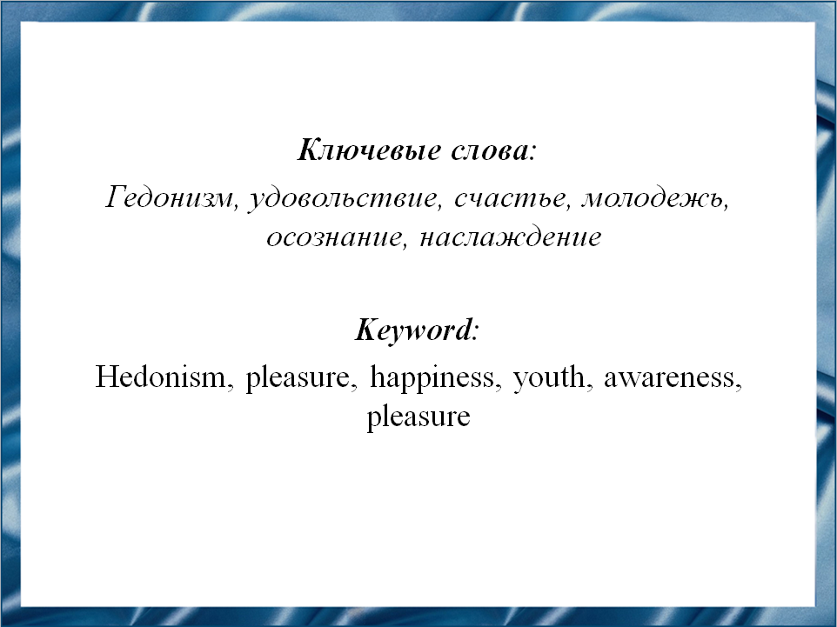
Слайд 2
Вопрос о смысле жизни человека является, пожалуй, одним из самых трудных и тяжелых для многих из нас. «Бери от жизни все» — этот рекламный слоган одного из самых популярных напитков, в концентрированной форме выражает умонастроение молодежи современной эпохи. «Имидж — ничто, жажда — все» — Этот рекламный слоган убеждает нас в том, что главное - утолить свою жажду, получить сию минутное удовольствие и не задумываться о мнении окружающих. «Ты этого достоин». Эти и подобные рекламные лозунги призывают человека жить ради получения удовольствий, ради ярких чувственных ощущений, которые рождают положительные эмоции наслаждения.

Слайд 3

Гедонизм как понятие, имеющее отношение как к физической, так и душевной деятельности человека, заслуживает обстоятельного философского анализа, особенно в наше время, которое характеризуется чрезвычайной динамикой социокультурной жизни как в нашей стране, так и в мире в целом. Несмотря, на внешнюю простоту определения «гедонизма», при более тщательном его рассмотрении, оно оказывается понятием довольно сложным, поскольку претерпело значительные трансформации в своем содержании со времени зарождения вплоть до наших дней.
Что же представляет собой это явление? Где его истоки? Для того что бы ответить на эти вопросы мы обратились к работе Рустама Хакимовича Аль-Хуссаини «Гедонистические начала современной личности» и статье Владимира Владимировича Неганова «К вопросу об истоках и развитии современного гедонизма».

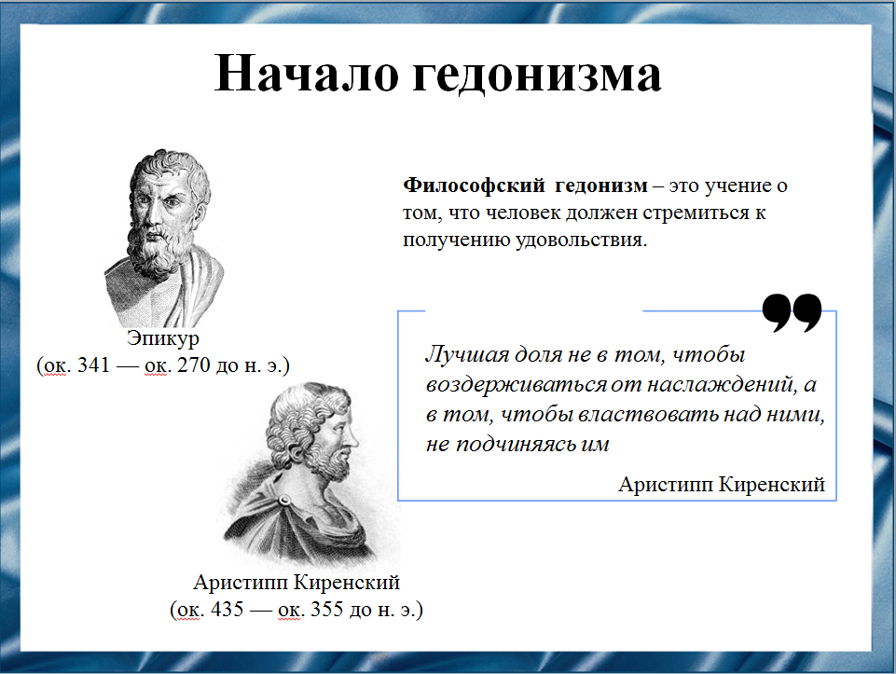
Слайд 4

Гедонизм как учение зародился в Древней Греции. Понятие гедонизма в тот период истории сводилось, в основном, к стремлению испытать простейшие блаженства, то есть наслаждения только физического уровня, что нередко приводило к аморальному поведению некоторых граждан того века.
Основателем гедонизма как этического учения считается античный философ Аристипп, который утверждал, что удовольствие - это проявление нежности и мягкости, а боль - проявление резкости души и грубости.
Слайд 5

Таким образом, философ показывает нам, что путь к счастью лежит в получении максимального наслаждения от своей жизни и избегании неприятных ситуаций, то есть боли. По мнению Аристиппа, истинное удовольствие можно получить только на душевном уровне, но при этом не стоит забывать и физический.
Одним из последователей этого этического учения является философ Эпикур. Он видоизменил учение Аристиппа и вывел новое, эпикурейство, в котором определял удовольствие как принцип удачливой жизни, целью которой, по его рассуждениям, является избавление от тревог и страха смерти. Следовательно, состояния полного умиротворения и счастья можно достичь, просто освободившись от боли и беспокойства и через умеренное и правильное пользование земными благами.

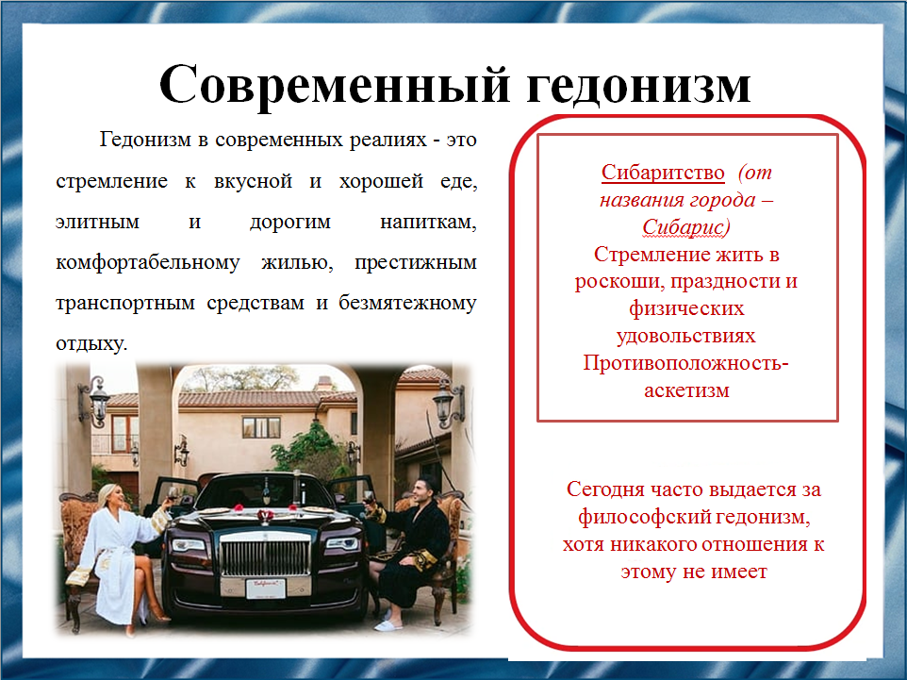
Слайд 6

Сегодня, зачастую, люди принимают за гедонизм то, что им не является. Гедонизм изначально подразумевал стремление к счастью в плане душевном, никак не зацикливаясь на удовольствиях, которые получает наше тело. Гедонизм Аристиппа и его производная, эпикурейство, заключались в стремлении избежать боли и избавиться от тревог и страха смерти соответственно. Современный же человек стремится к так называемым "плотским наслаждениям", что больше подходит под описание другого учения, а именно Сибаритства, которое высшей целью ставит стремление жить в роскоши, праздности и физических удовольствиях.

Слайд 7

Гедонизм в современном обществе растворяется в повседневности, при этом ценности удовольствия, проникая во все сферы жизнедеятельности, приобретают тотальный характер, нередко переставая восприниматься как нечто особенное или уникальное.
В современном обществе исчезает четкое противопоставление труда и отдыха, работы и праздника, человек оказывается поставлен в ситуацию всеобщего наслаждения и обязанности его демонстрировать.
Гедонистические устремления человека оборачиваются опустошенностью и смысловой заурядностью: плененный «хищными вещами» и соблазнами, он тратит свои силы и энергию на поиск новых, еще не испытанных удовольствий. Жизнь «не по духу», а «по телу» — следствие нарушения должной иерархии антропологических ипостасей.
Все больше людей примыкают к такому стилю в современном социуме, люди стараются изо всех сил ощутить яркие и насыщенные проявления жизни, общество старается жить настоящим моментом, а не планировать счастье на предстоящий день.

Слайд 8

Из-за того, что гедонизм часто путают с сибаритством, мы решили провести опрос, чтобы узнать, знают ли саровчане, что такое философский гедонизм. Для этого мы выбрали две группы людей: студенты от 18 до 25 лет и люди старше 45 лет.

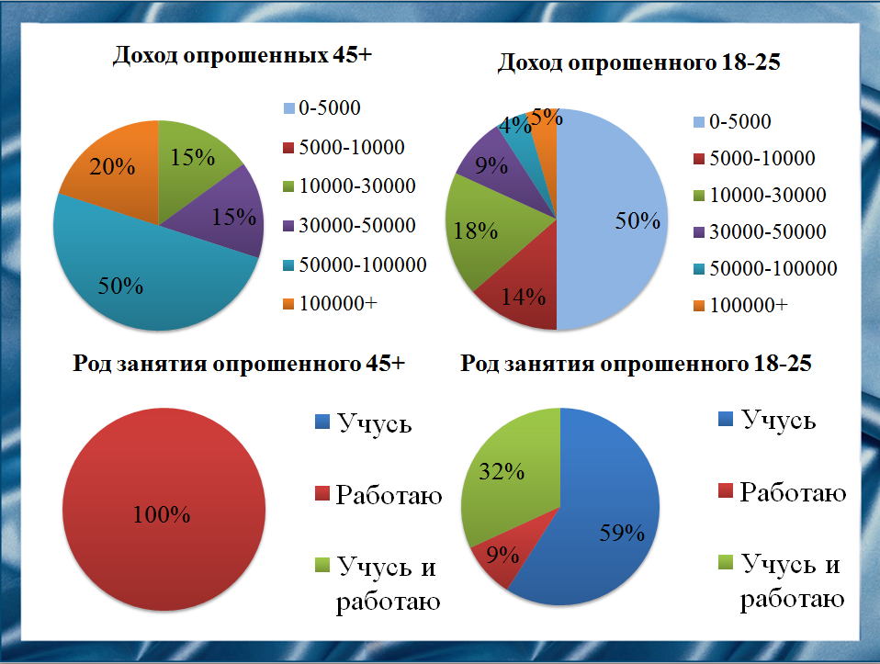
Слайд 9

Здесь показаны основные сведения опрошенных о том, сколько они зарабатывают и род деятельности.
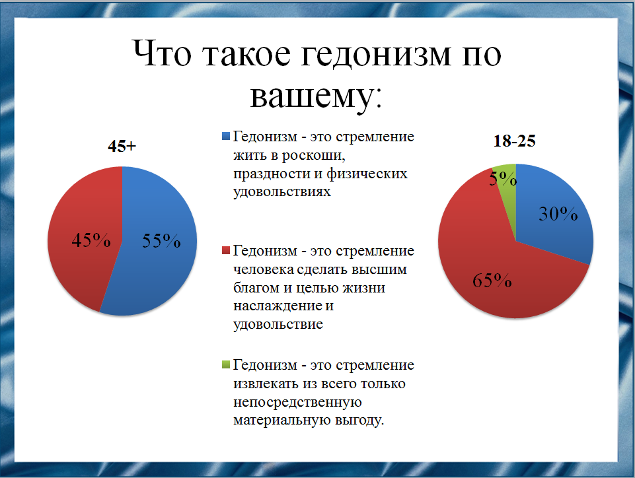
Слайд 10

В ходе опроса мы выяснили, что молодые люди в большинстве своём правильно понимают учение гедонизма, тогда как старшее поколение чаще путает учение Аристиппа с сибаритством. Таким образом мы подтвердили гипотезу, выдвинутую в начале нашего доклада.
Вывод:
Гедонизм таит в себе опасность в том случае, когда он и не уравновешен весомыми этическими критериями, служащими противоядием его притягательности. Современный гедонизм особенно опасен потому, что пораженное массовой культурой сознание воспринимает его некритично. А ведь в умеренном виде гедонизм мог бы играть положительную роль в обществе, накопившем огромный материально-технический потенциал, но почти утратившем ощущение первозданной ценности бытия, возвращая это ощущение людям. В действительности же, преобладание в современной личности ярко выраженного гедонистического начала стало одной из причин кризиса человека. Рассуждая о положении человека в российском социуме на исходе XX столетия, известный публицист Г. Красников писал: «Человек уходит из человека, уступая место вандалу». Особенности развития нашего общества в последние годы вынуждают нас внести коррективы в его мысли, так как на самом деле все чаще и чаще человек уходит из человека, уступая место своей упрощенной гедонистической модели.

Слайд 11
Слайд 12

